‏יום חמישי 11 דצמבר 2025
100 שנות משברים ריביות ושוק ההון
לאורך מאה השנים האחרונות מתברר כי רוב המשברים בשוק ההון נוצרו משילוב של מיתון עמוק, עלייה חדה באבטלה ומשברי נזילות. בכל תקופה בלטה האינטראקציה בין מדיניות הממשל לתגובת הפדרל ריזרב , מהניו דיל בשפל הגדול, דרך מהלכי וולקר בשנות השמונים ועד תוכניות ה־QE בעשור האחרון. מדיניות הריבית שימשה כחלק מרכזי שהכריע את תזמון ההתאוששות או את עומק ההתרסקות, והדגישה כיצד שווקים מגיבים במהירות לשינויים בתנאי המימון.
הריבית בארה"ב עומדת היום על 3.75% , יחד עם הורדות עתידיות של הפד ב 2026 מספקות רקע חיובי לשוק המניות מאחר שהן תומכות בנזילות, בהוזלת עלות ההון ובהרחבת השקעה. לכן, גלי שוק חיוביים נמצאים בעיניים , במיוחד כשמשקיעים מחפשים “אלטרנטיבה” בריבית נמוכה. עם זאת, כמו תמיד יש סיכונים , כמו מלחמות הסחר , אינפלציה, והריבית יכולים לשנות את המגמה בין רגע.
עדכון ריבית והשלכות שוק – דצמבר 2025
ב־10 בדצמבר 2025, הפדרל ריזרב הפחית את הריבית ב־0.25%, לרמה של 3.75%, המהלך ענה לציפיות השוק להורדת ריבית אך לווה ברמז ברור להפסקת ההקלות בעתיד הקרוב. יו"ר הפד, ג'רום פאוול, הצהיר כי "אנו נמצאים בעמדה טובה להמתין ולראות כיצד הכלכלה מתפתחת מכאן", תוך שהוא שולל בשלב זה חזרה להעלאות ריבית , אך גם לא התחייב להפחתות נוספות. הפיצול החריג בין חברי הוועדה (9 בעד, 3 נגד) המחיש את גודל אי הוודאות במצב המאקרו הנוכחי.
למרות ההפחתה, התגובה בשוק ביום שלאחר מכן הייתה שלילית. ביום חמישי בבוקר (11.12), החוזים העתידיים על המדדים המובילים הצביעו על פתיחה שלילית: החוזים על S&P 500 ירדו בכ־0.9%, ה־Nasdaq איבד כ־1.4%, וה־Dow Jones ירד בכ־0.4% כולם בטרום-מסחר. הירידות באות לאחר אכזבה מדו״ח הכנסות של Oracle שפגע במניות טכנולוגיה, ובראשן Nvidia (שירדה ב־1.3% במסחר המוקדם).
התנודתיות הזו ממחישה היטב תופעה מוכרת בשוק ההון: הורדת ריבית, כשלעצמה, איננה ערובה לעליות. כאשר המהלך נתפס כהבעה של דאגה לצמיחה או סימן להאטה ממשית ולא כהמרצה אקטיבית . הסנטימנט בשוק נוטה להתקרר. במילים אחרות, אם הפד מוריד ריבית בגלל שהכלכלה מאטה, ולא בגלל יוזמה להאיץ אותה, המשקיעים עלולים לפרש זאת כאיתות של חולשה ולמכור נכסים מסוכנים. בנוסף, כאשר השוק כבר תימחר הפחתה מלאה ,כל העדר הבטחה להמשך נתפס כאכזבה. זו הסיבה לכך שמניות, ובעיקר סקטורים רגישים לריבית כמו טכנולוגיה ונדל"ן, עשויים לרדת דווקא אחרי הפחתת ריבית.
במצב הנוכחי, נראה שהשוק מתמודד עם שילוב של חוסר ודאות מאקרו, תחזיות זהירות מצד הפד, ונתונים פושרים מצד החברות – תמהיל שעלול להמשיך להזין תנודתיות גם בטווח הקצר.
מצב שוק היום
בניגוד למשברים ההיסטוריים, מצבה של כלכלת ארה"ב כיום מתאפיין בשוק עבודה יציב, שיעור אבטלה נמוך וביקוש גבוה לעובדים , נתונים שאינם תואמים דפוסי קריסה מערכתית. הורדות הריבית המתוכננות יוצרות סביבת תמיכה לנזילות ולפעילות עסקית, ולכן הדינמיקה הנוכחית דומה יותר לתקופות של האטה מתונה כמו 1995–1996 או 2019, שבהן השוק חשש ממיתון אך הכלכלה המשיכה לצמוח ולא נשברה.
מדד S&P 500 נסחר סביב 6,840 נקודות עם עלייה של 15% מתחילת השנה . מצבו הכללי של השוק הוא חיובי, עם ציפיות להמשך עליות, במיוחד תחזיות שמציינות כי הורדות ריבית ותמיכה מוניטרית עשויים לתמוך במניות. שוק העבודה נשאר יחסית יציב ביחס לתקופות העבר ,עם אחוז אבטלה של4.4% , ביקוש של 7.2 מיליון למשרות חדשות , תביעות לאבטלה עומדות על 220 אלף בממוצע .
כיצד הורדות הריבית משפיעות על שוק המניות
ההיסטוריה מלמדת אותנו שהורדת ריבית של 25 נקודות בסיס מביאה , בממוצע, לעלייה של כ-1% במדדים . הירידה בריבית הופכת את עלות ההלוואות לנמוכה יותר, מקלה על עסקים לגדול, מגדילה את הרווחים הצפויים ומשפרת את התשואה היחסית למניות דבר שמקנה דחיפה לשוק . יחד עם זאת, ההשפעה תלויה בהקשר: אם הורדת הריבית נתפסת כחיובית כי היא תומכת בצמיחה אז השוק מגיב בחיוב. אם הנתון מראה חולשה כלכלית שמכריחה את ההורדה אז יכול להיות שהשוק יגיב בהסתייגות.
הורדת ריבית נתפסת בדרך כלל כמהלך תומך בשוק ההון, אך לא פעם היא דווקא מובילה לירידות , בעיקר כשהיא משדרת חולשה כלכלית. אם המשקיעים מעריכים שהפד הפחית ריבית בגלל סימני האטה , ולא מתוך יוזמה להמרצת צמיחה – המסר הוא שלילי, ומגביר חשש לירידה ברווחיות, עלייה באבטלה או ירידה בצריכה. בנוסף, כאשר ההפחתה כבר מגולמת בתמחור, וכל מהלך פחות אגרסיבי נתפס כאכזבה. השילוב בין ציפיות לא ממומשות, המשך אינפלציה, ופוטנציאל לסטגפלציה , יוצר אווירה של אי־ודאות, במיוחד בסקטורים הרגישים כמו טכנולוגיה ופיננסים. לכן, גם מהלך שנראה "חיובי" על הנייר, עלול להתפרש כסימן מצוקה – ולגרור תגובה שלילית בשווקים.
מבט היסטורי
בשפל הגדול של 1929–1933 הכלכלה האמריקאית קרסה לאחר בועת מניות ענקית, מינוף גבוה וסדרת קריסות בנקים שהובילו לדיפלציה קשה. הפד הוריד ריבית אך באיחור ולא סיפק נזילות, והממשל תחת הובר ואז רוזוולט התערב בתוכנית “ניו דיל”. השוק נפל 89% והתאושש רק אחרי 1933. כעבור שנים ספורות, ב־1937–1938, ניסיון מוקדם מדי לצמצום תקציבי החזיר את הכלכלה למיתון, הפד הוריד שוב ריביות והממשל חזר להרחבה; השוק ירד כ־50% אך התאושש בהמשך.
עם סיום מלחמת העולם השנייה (1945–1947), ארה״ב עברה מכלכלה צבאית לכלכלה אזרחית. הפד שמר על ריבית נמוכה מאוד בעוד האינפלציה זינקה בגלל הסרת פיקוחי מחירים. השוק עלה במתינות בתנאים של מעבר כלכלי מהיר. בשנים 1953–1954 ירדו הביקושים לאחר מלחמת קוריאה, הפד הפחית ריבית במהירות והמיתון היה קצר; שוק המניות זינק לאחר מכן. מיתון נוסף ב 1957–1958 פגע בתעשייה, והריבית הופחתה בחדות שוב; השוק ירד כ־20% ושב לעלות.
ב־1960–1961 נרשמה האטה לקראת חילופי שלטון לקנדי. הפד הוריד ריבית והממשל החדש הכריז על תמריצים, והשוק התאושש במהירות. אחר כך, בשנים 1969–1971, האינפלציה שהחלה עוד במימון מלחמת וייטנאם, יחד עם ביטול תקן הזהב על ידי ניקסון, יצרו תנאים של סטגפלציה. הפד הוריד ריביות למרות אינפלציה עולה והשוק ירד כ־36%.
בין 1980 ל־1982 התחולל “המיתון הכפול”: האינפלציה הגיעה ל־13% והפד תחת פול וולקר העלה את הריבית לשיא של 20% כדי לרסק אותה. זו הייתה תקופה קשה, אך לאחר שהאינפלציה נבלמה והריבית הופחתה, החל ראלי הבורסה המרשים של שנות ה־80 וה־90. באמצע העשור, ב־1987, אירע “יום שני השחור” , נפילת 22.6% ביום אחד, שנגרמה בין היתר בגלל עליות יתר, מסחר אלגוריתמי מוקדם ומתחים בשוקי המטבע. הפד תחת גרינספן התערב מיידית והבטיח נזילות, והכלכלה לא נכנסה למיתון; השוק התאושש תוך כשנה.
ב־1990–1992 הגיע מיתון נוסף שנבע ממשבר החסכונות וההלוואות (S&L) ומלחמת המפרץ. הפד הוריד ריביות והממשל תמך במערכת הבנקאית, והשוק ירד כ־20% לפני שחזר למסלול עליות חזק. ב־2001 התפוצצה בועת הדוט־קום, מניות טכנולוגיה התרסקו והאירועים של 11/9 החריפו את המצב. הפד הוריד ריביות במהירות, אך הנאסד״ק איבד 78% מערכו והתאושש רק ב־2003.
המשבר הפיננסי של 2007–2008 נבע מבועת נדל"ן, משכנתאות סאב־פריים ואשראי ממונף. הבנקים נפלו בזה אחר זה, והממשל ביצע חילוצי ענק. (TARP) הפד הוריד ריבית לאפס ופתח תוכניות QE ראשונות בהיסטוריה. השוק צנח 57% אך החל ראלי ארוך מאוד מ־2009 ועד 2020. ואז הגיעה מגפת הקורונה ב־2020. תוך חודש השוק צנח כ־34% עקב בהלת סגירת הכלכלות. הפד חתך ריבית לאפס, פתח QE בלתי מוגבל והחל לרכוש גם אג"ח קונצרניות, והממשל הזריק טריליוני דולרים של סיוע. התגובה המתואמת הובילה להתאוששות המהירה ביותר בהיסטוריה, והשוק חזר לשיאים חדשים עוד באותה שנה.
מה מאפיין משבר ?
בכל המשברים הגדולים ראינו שילוב של 3 סימנים:
1. מיתון עמוק או התכווצות כלכלית
.2שיעור אבטלה גבוה / עלייה חדה במפוטרים
.3 הידוק אשראי קשה או קריסה בנזילות

# | אירוע כלכלי | תאריכים | מאפיינים | נתונים מרכזיים | השוואה למצב כיום
1 | השפל הגדול | 1929 –1933 | משבר בנקאי, דיפלציה | אבטלה: 25% | לא דומה (היום: אבטלה נמוכה ונזילות גבוהה)
2 | סטגפלציה | שנות ה־70 | אינפלציה גבוהה, משברי אנרגיה | אינפלציה גבוהה, אבטלה גבוהה | לא דומה (היום: אינפלציה ירדה ואבטלה נמוכה)
3 | המיתון הכפול | 1980 –1982 | ריבית גבוהה | אבטלה: 10%, ריבית: 20% | הפוך לגמרי (היום: ריבית יורדת, אבטלה נמוכה)
4 | יום שני השחור | 1987 | קריסה טכנית בשווקים, ללא מיתון | ללא אבטלה גבוהה | דומה חלקית (החולשה אינה בכלכלה, אלא יותר בחששות פיננסיים/שוק ההון, לא בשוק העבודה)
5 | התרסקות הדוט־קום | 2001 | ירידה חדה במניות טכנולוגיה | אבטלה עלתה ל־6% | לא דומה (היום: אין קריסה בטכנולוגיה ואין אבטלה עולה)
6 | המשבר הפיננסי | 2008 | כשל מערכתי בבנקים, אשראי קפוא | אבטלה: 10% | הפוך לגמרי (שלוש הנקודות הפוכות: אין כשל בנקאי, אין אשראי קפוא, אבטלה נמוכה)
7 | משבר הקורונה | 2020 | סגירת כלכלות | אבטלה קפצה ל־14% תוך שבועיים | אין שום דמיון

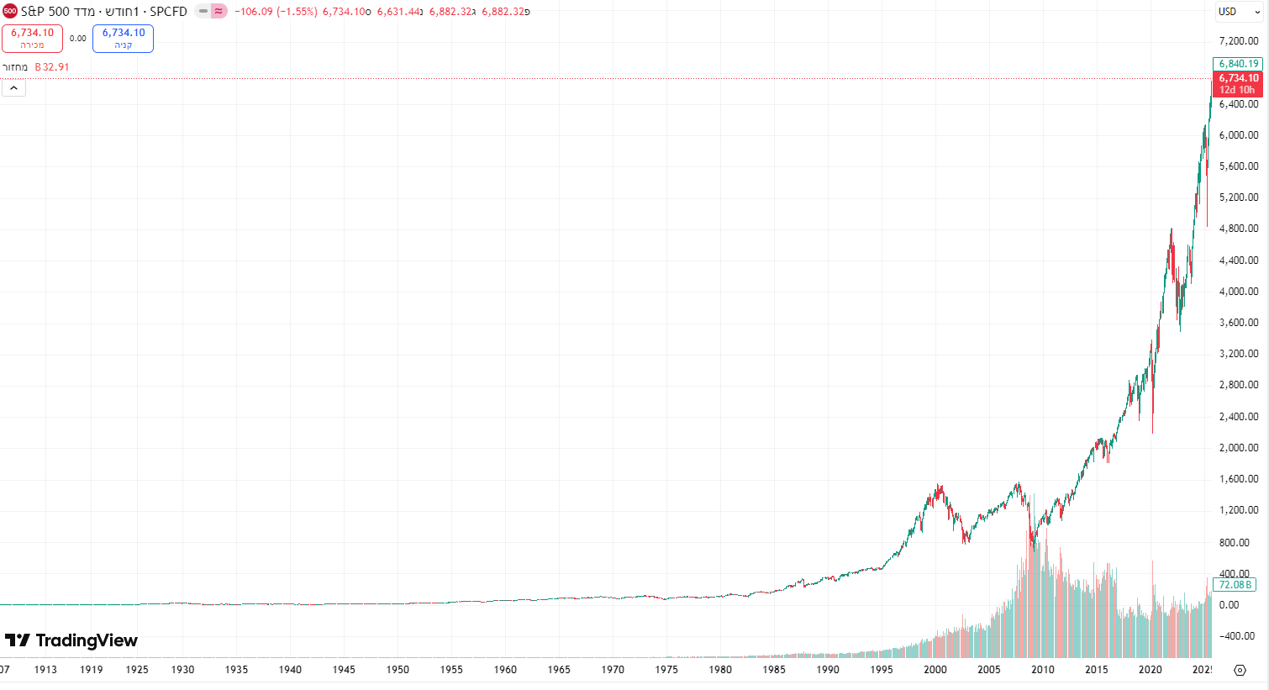
גרף 500 S&P גרף של 100 שנים

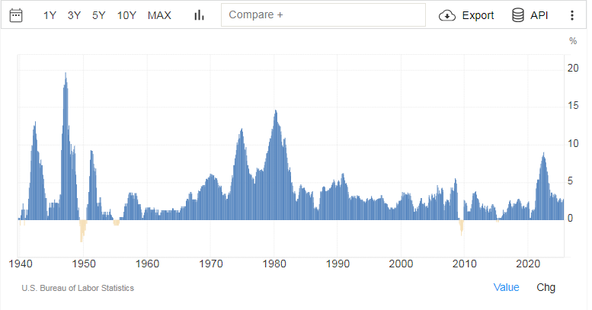
גרף תנועת הריבית ב100 שנים
במצב שבו הריבית נמצאת במסלול ירידה ושוק העבודה נשאר חזק, השוק נוטה לייצר תנודתיות קצרה אך לא להיכנס למשבר עמוק. הפחתת עלות ההון תומכת ברווחיות עתידית ומגבירה את האטרקטיביות של מניות ביחס לאג"ח, ולכן מיתון חריף פחות סביר בטווח הקרוב. המשמעות המרכזית היא שהתקופה הנוכחית מייצגת תיקון טבעי בתוך מחזור כלכלי נורמלי ולא קריסה מבנית דומה ל 1929, 2008 או 2020 .
אומנם נתוני המאקרו יציבים, אך השוק מציג בתקופה האחרונה תסמינים שמזכירים את שלבי הכניסה למשברים קודמים: תנודתיות חדה, מכפילים גבוהים בחלק מהסקטורים, שחיקה ברווחיות בחברות מסוימות ולחץ גובר מצד מתיחות גיאו־פוליטית ומלחמות סחר. ירידה בציפיות הצרכנים והאטה בכמה אינדיקטורים תעשייתיים מאותתות על סיכון של מעבר מהאטה מתונה להתכווצות ממשית. בנוסף, אם הורדות הריבית ייתפסו כסימן לחולשה ולא כהחלטה פרו־צמיחה, השוק עלול להגיב בירידות חדות ולשנות את המגמה בבת אחת , בדיוק כפי שקרה בשנים שבהן סנטימנט חיובי הסתיר סיכון שהבשיל למשבר.
למרות העלייה בחששות בשווקים, התנאים המאפיינים משבר אמיתי אינם מתקיימים כיום. שוק העבודה בארצות הברית ממשיך להפגין עוצמה, שיעור האבטלה נמוך (4.4%), הביקוש לעובדים גבוה (7.2 מיליון) ותביעות האבטלה (220,000 לשבוע) נותרות ברמה נמוכה. רמת הנזילות במערכת הפיננסית גבוהה, והיסטורית לא נרשם אף משבר גדול שהחל שהכלכלה הציגה שילוב נתונים יציב כזה. הורדות הריבית הצפויות צפויות להפחית את עלות המימון, לשפר את תנאי האשראי ולחזק את רווחיות החברות, מה שתומך בסביבת

השקעות חיובית. במקביל, סקטורים מרכזיים כמו טכנולוגיה, פיננסים וצריכה אינם מראים סימני היחלשות הדומים לתבניות שקדמו למשברים של 2001, 2008 או 2020.
לכן, נכון יותר לראות במתרחש בשווקים תהליך של תיקון וריכוך ולא תחילתו של משבר. הריבית והנזילות המוניטרית ממשיכות לשמש גורם תומך, ושוק העבודה החזק מונע את התפתחותם של תנאים דומים למשברים ההיסטוריים של 1929, 2008 ואו 2020. התמונה דומה הרבה יותר לפרקי האטה מתונה, שבהם הורדות ריבית תומכות, השוק תנודתי אך יציב, והחשש אינו מתורגם להתפרקות כלכלית. במילים פשוטות, מדובר בתקופה מאתגרת אך מבוקרת לא תחילתו של משבר רחב היקף.

מרווחים שוקי הון בע"מ.
קובי אליסוף - מנכ"ל.
יאיר מור - כלכלן ואנליסט.

מגדל לוינשטין ,דרך בגין 23 תל אביב 66182
טלפון- 03-5669566
פקס 03-5669699
מייל-wwww.mirvahim.co.il
מקורות – https://il.tradingview.com/markets/ ,https://il.investing.com בנק ישראל , הלמ"ס JOLTS, , Business Insider,
חלק מהנתונים נלקחו ממאגרי מידע באמצעות כלי AI.
מסמך זה הוכן על ידי חברת א.ב. מרווחים שוקי הון בע"מ, יתכן כי מטבע הדברים יאפשר והפרטים יהיו חסרים או בלתי מעודכנים. אשר על כן מופנה מסמך זה לגופים מוסדיים מקצועיים כחומר מסייע ואין לקבל על סמך המסמך החלטות השקעה. אין במסמך זה ובכל הכלול בו משום יעוץ או הזמנה לרכוש (ואו למכור) את ני"ע המוזכרים בו .ואין בו משום תחליף לייעוץ המתחשב בנתונים או בצרכים המיוחדים של כל אדם. חברת א.ב. מרווחים שוקי הון בע"מ לא תהיה אחראית לכל נזק שיגרם , אם יגרם, למאן דהוא כתוצאה מהסתמכות על מסמך זה. חברת א.ב. מרווחים שוקי הון בע"מ מחזיקה עבור לקוחותיה ועבור עצמה, את ני"ע המוזכרים במסמך זה, כולם או חלקם, והיא עשויה למכור הן במגמת קניה והן במגמת מכירה

